ODC Jeugdvoetbalkamp
Ook komend jaar mogen we weer op ons geweldige ODC Jeugdvoetbalkamp. Dit is voor de kinderen die spelen in de teams O10 t/m O13! Net als eerdere jaren gaan we tijdens het Hemelvaartweekend, 18 t/m 21 mei. Voor €60 heb jij 4 dagen en 3 nachten veel (voetbal)plezier.
Heb jij zin om mee te gaan?
Vraag dan je ouders om via de Link hieronder jou in te schrijven.
Link: INSCHRIJVEN ODC JEUGDVOETBALKAMP 2023
De inschrijving loopt tot en met 1 april en vol = vol. Let op het is alleen mogelijk om 4 volle dagen mee te gaan! Voor verdere vragen kan er altijd gemaild worden naar: odcjeugdkamp@gmail.com
Mochten jullie vast in de stemming willen komen, of twijfelen of u uw zoon of dochter wel 4 dagen kunt missen. Dan kunnen jullie op onze website altijd de verslagen en foto’s van ons kamp in 2019 terug kijken en hopen we dat u uw zoon of dochter dit gunt. Link: Jeugdvoetblkampsite
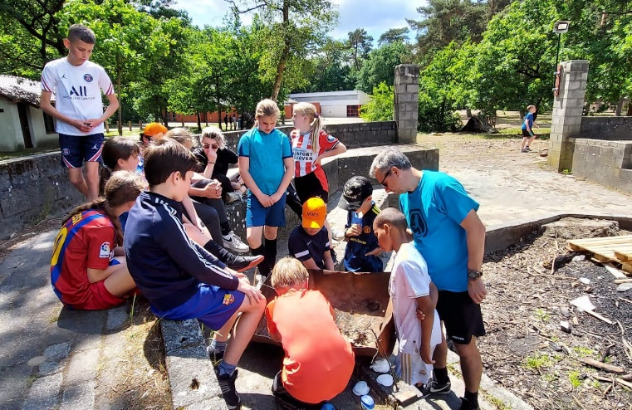
Heel veel sportgroeten en hopelijk tot op kamp!
De kampcommissie.

Mochten de verwijzingen die er hierboven inzitten niet werken bij deze de links:
Link inschrijving:
https://goo.gl/forms/JeWcooHpwv51da5P2
Link Jeugdvoetbalkampsite:
https://sites.google.com/odcvoetbal.nl/jeugdkamp/homepage

